**PROJET BANK**

Par

Carl Kevin Gbeti

2024/11/06

MAQUETTES DE L’INTERFACE GRAPHIQUE - DÉTAILLÉES

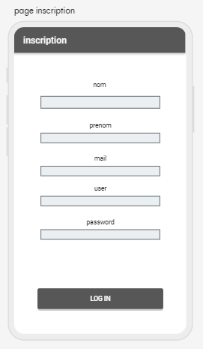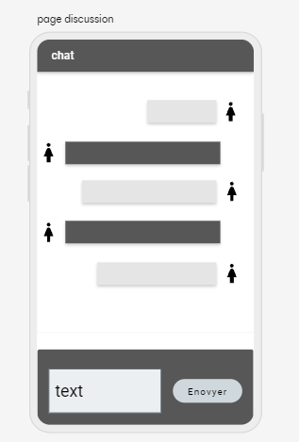

CONCEPTION UML

DIAGRAMME(S) DES CAS D’USAGES – DÉTAILLÉ(S)

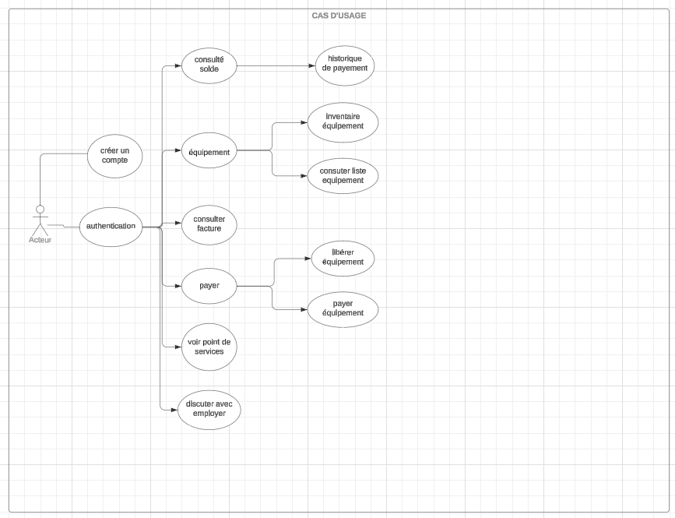

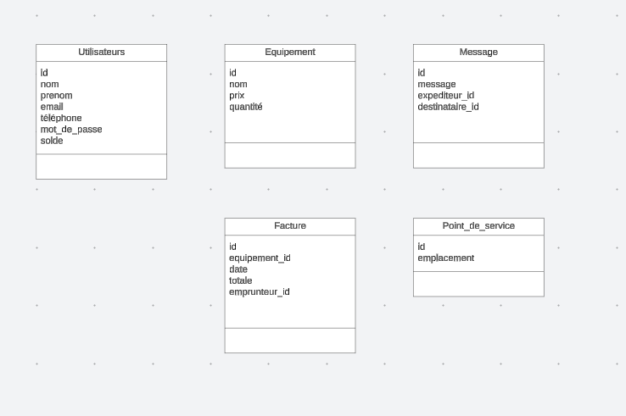

SCHEMAS DE LA STRUCTURES DE DONNÉES EXTERNE